Δελτίο τύπου

Ολοκληρώθηκε στις 20/5/2025 η προγραμματισμένη ***Ημέρα Σταδιοδρομίας*** στο τμήμα Θεατρικών Σπουδών της Σχολής Καλών Τεχνών του Πανεπιστημίου Πελοποννήσου. Στην εκδήλωση την οποία διοργάνωσε η αν. καθηγήτρια του τμήματος Άννα Μαυρολέων, αρχικά παρουσιάστηκαν οι δυνατότητες του γραφείου Διασύνδεσης από την κα Κονδυλία Διαβολή (διοικητικό υπάλληλο του γραφείου Διασύνδεσης του Πανεπιστημίου Πελοποννήσου), ενώ στην συνέχεια οι φοιτήτριες και οι φοιτητές παρακολούθησαν εισήγηση με θέμα: «Πράξη ΙΙ: Προετοιμασία για το ρόλο στον πραγματικό κόσμο» από την κα Ματίνα Γκόγκα, (Σύμβουλο Ανάπτυξης Σταδιοδρομίας - Μάνατζερ Ανάπτυξης Προγραμμάτων του ΚΕΣ Harvard). Η κα Γκόγκα ανέπτυξε με αναλυτικό τρόπο την μεθοδολογία της διαμόρφωσης επαγγελματικού προφίλ, την δημιουργία βιογραφικού, καθώς και τις μεθόδους συνέντευξης που αφορούν την αγορά εργασίας, δίνοντας έμφαση στην ανάπτυξη κατάλληλου επαγγελματικού δικτύου που θα πρέπει να ενταχθούν οι απόφοιτοι Θεατρολόγοι. Ακολούθησε η ενημερωτική ομιλία της κας Ευδοκίας Μανόχη (μέλος της συντακτικής επιτροπής του περιοδικού Θέατρο – Λόγος του Πανελλήνιου Επιστημονικού Συλλόγου Θεατρολόγων ΠΕΣΥΘ) όπου συνομίλησε με την παρέμβαση της κα Μαυρολέων για το θέμα των επαγγελματικών δικαιωμάτων των αποφοίτων Θεατρολόγων. Στην εκδήλωση συνέβαλαν με την παρουσία τους και τις αναλυτικές παρεμβάσεις τους, οι απόφοιτοι του τμήματος κα Παρασκευή Δαμάλα, (Υποψήφια διδάκτορας, Θεατρολόγος / καθηγήτρια Θεατρικής Αγωγής Δημοτικών Σχολείων Αργολίδας & Εκπαιδεύτρια ενηλίκων ΣΑΕΚ Ναυπλίου) η οποία αναφέρθηκε στις συνθήκες εργασίες των Θεατρολόγων στην εκπαίδευση, καθώς και ο κ. Νίκος Δαλέζιος (Θεατρολόγος,– Κινηματογραφιστής) ο οποίος αναφέρθηκε στις συνθήκες και τις δυνατότητες εργασίες στο καλλιτεχνικό πεδίο. Επιπλέον, στην εκδήλωση συνέβαλαν με βιντεοσκοπημένα μηνύματα οι απόφοιτοι του τμήματος ο κ. Χάρης Χιώτης (Θεατρολόγος / Ηθοποιός – Σκηνοθέτης), ο οποίος αναφέρθηκε στις δυνατότητες που παρέχει το πρόγραμμα σπουδών του τμήματος καθώς και την αξιοποίηση των χρόνων σπουδών στην πόλη του Ναυπλίου, η κα Έλενα Γεωργίου (Θεατρολόγος / Ηθοποιός / καθηγήτρια Θεατρικής Αγωγής στην Ελληνογαλλική Σχολή Saint Joseph), για τον τρόπο με τον οποίο αξιοποίησε τις σπουδές της και την παροχή βοήθειας που δέχθηκε από το διδακτικό προσωπικό του τμήματος και η κα Αγυρώ Ταμβάκου, Θεατρολόγος/ Ηθοποιός – Θεατρική ομάδα Τικ Τακ Ντο η οποία αναφέρθηκε στην δημιουργία του θιάσου της και στα εφόδια τα οποία απαιτεί η επαγγελματική ενασχόληση στην θεατρική σκηνή. Ακολούθησε συζήτηση στην οποία παραβρέθηκαν η κα Έλενα Παπαλεξίου (αναπληρώτρια καθηγήτρια), η κα Κατερίνα Κωστή (εργαστηριακό διδακτικό προσωπικό) και οι φοιτήτριες και φοιτητές του τμήματος που έθεσαν ερωτήματα στους ομιλητές.

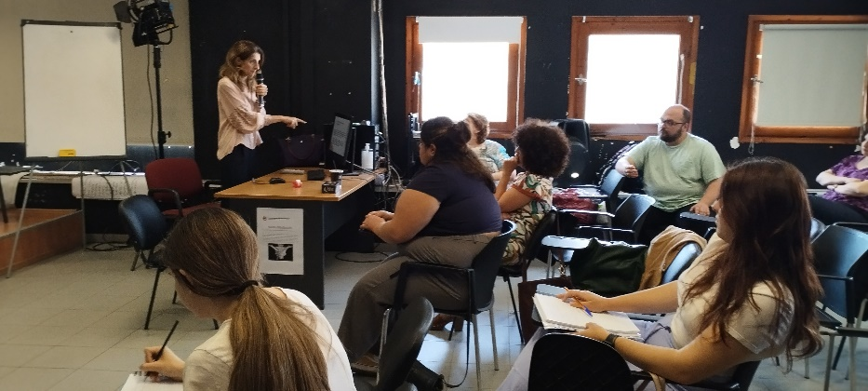

Ματίνα Γκόγκα

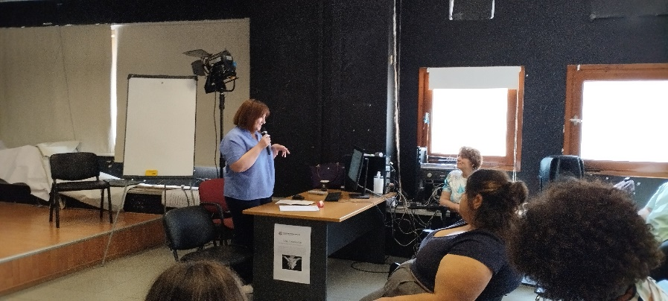

Παρασκευή Δαμάλα

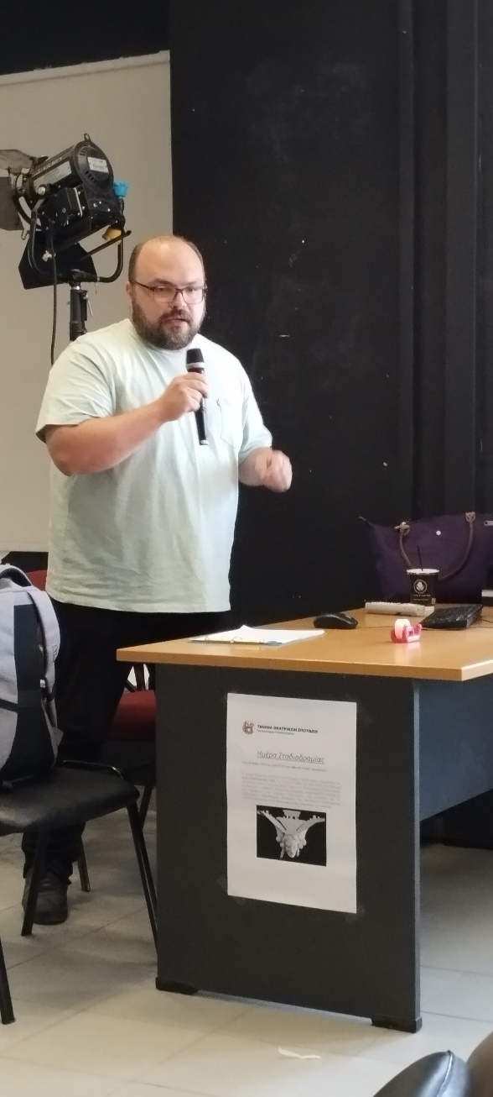

Νίκος Δαλέζιος

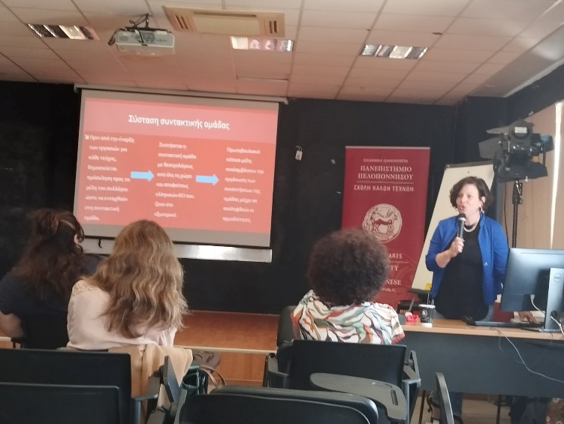

Ευδοκία Μανόχη

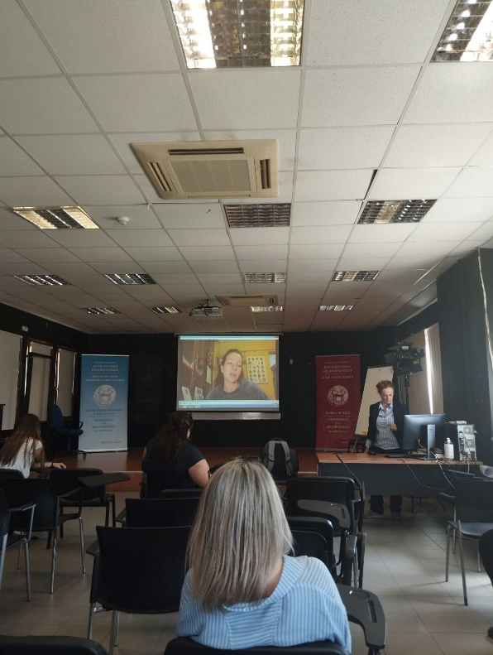

Άννα Μαυρολέων

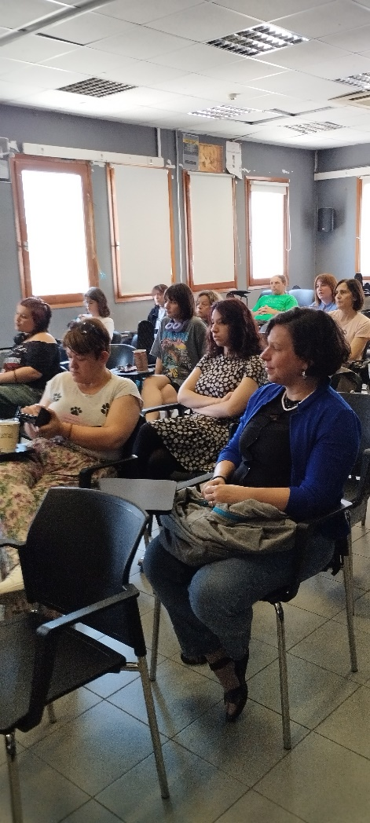

Ημέρα σταδιοδρομίας 20/5/2025 αίθουσα Λήδα Τασοπούλου

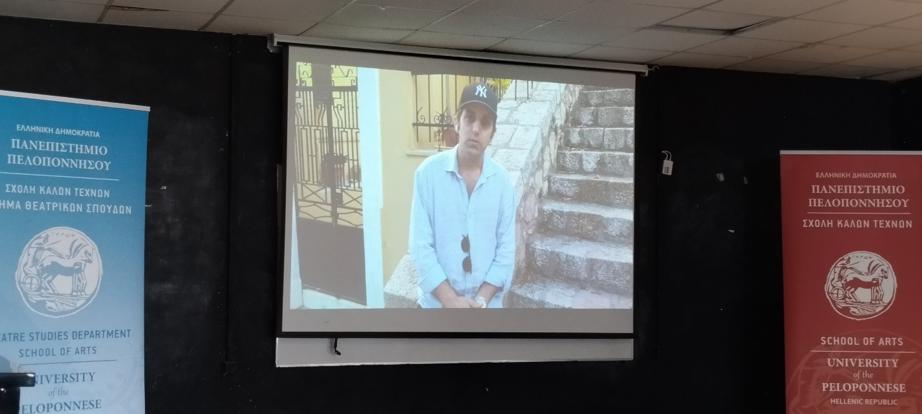

Χάρης Χιώτης